茨城県立中央病院 総務課行き
FAX（0296）77－2886 メール soumu@chubyoin.pref.ibaraki.jp

第２5回公開講座（令和6年3月２日（土））
参 加 申 込 書
氏 名
住所（市町村名）
電話番号または  メールアドレス | ※人数制限の際のご連絡に使用いたします。
複数で講演会に参加される場合は参加人数 |  | 人
医療相談をご希望の場合  相談希望内容 | 1つに○をつけてください。  ・消化器領域 ・産婦人科領域 ・診療全般
※ ご記入いただきました情報につきましては、今回講座に関するご連絡、集計のみに使用し、
他の目的には使用いたしません。
当院アクセス
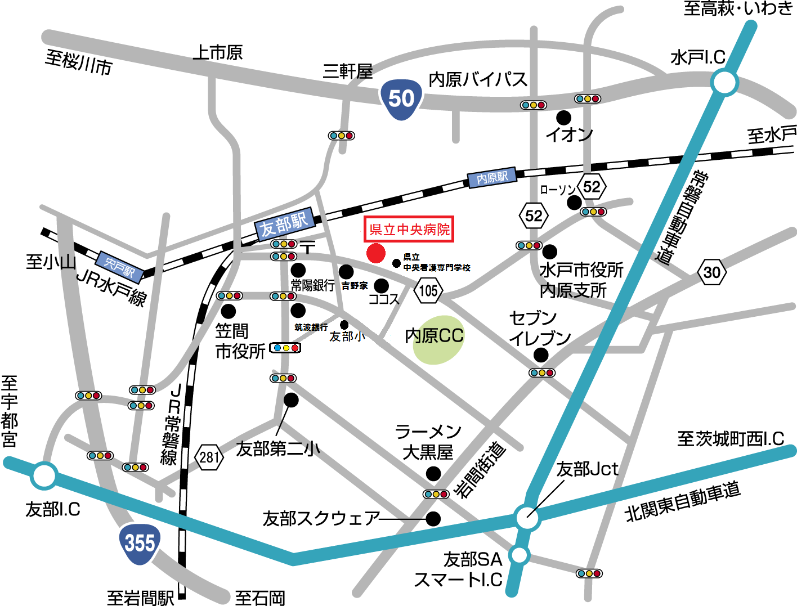

ＪＲ常磐線友部駅からバス・タクシー利用で約５分。徒歩20分程度。
お車でお越しの際は，当院無料駐車場（約450台）をご利用下さい。

